Speiseplan 19.06 – 23.06.2023

MO | Rohkost  Reisfleisch mit Paradeiser – Paprikasalat  Obst | G  A L | 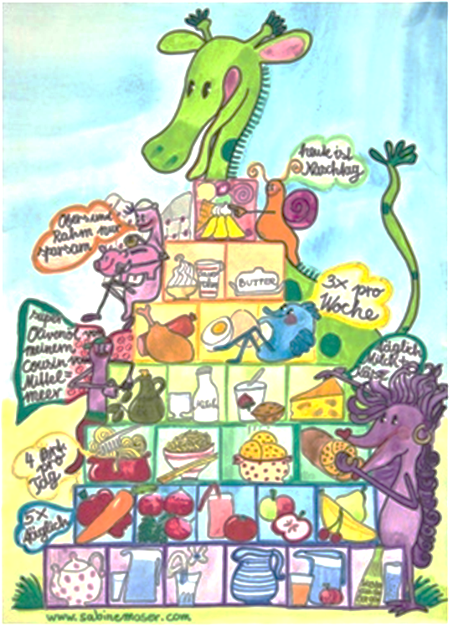
DI | Bohnensuppe  Fruchtknödel  Brot mit Aufstrich | A L  A C G
MI | Rohkost  Gebackener Leberkäse mit Erdäpfelpüree und Gurkerl  Joghurtterrine mit Beerensoße | G  A G C  A G C
DO | Profiterolsuppe  Paprika – Rahmschnitzel mit Gnocchi und Chinakohlsalat  Obst | A G  A G L C
FR | Frittatensuppe  Penne mit Tomaten – Thunfischsauce  Apfel – Mürbteig – Kuchen | A L G C  D L A M  A C

2
Änderungen vorbehalten

